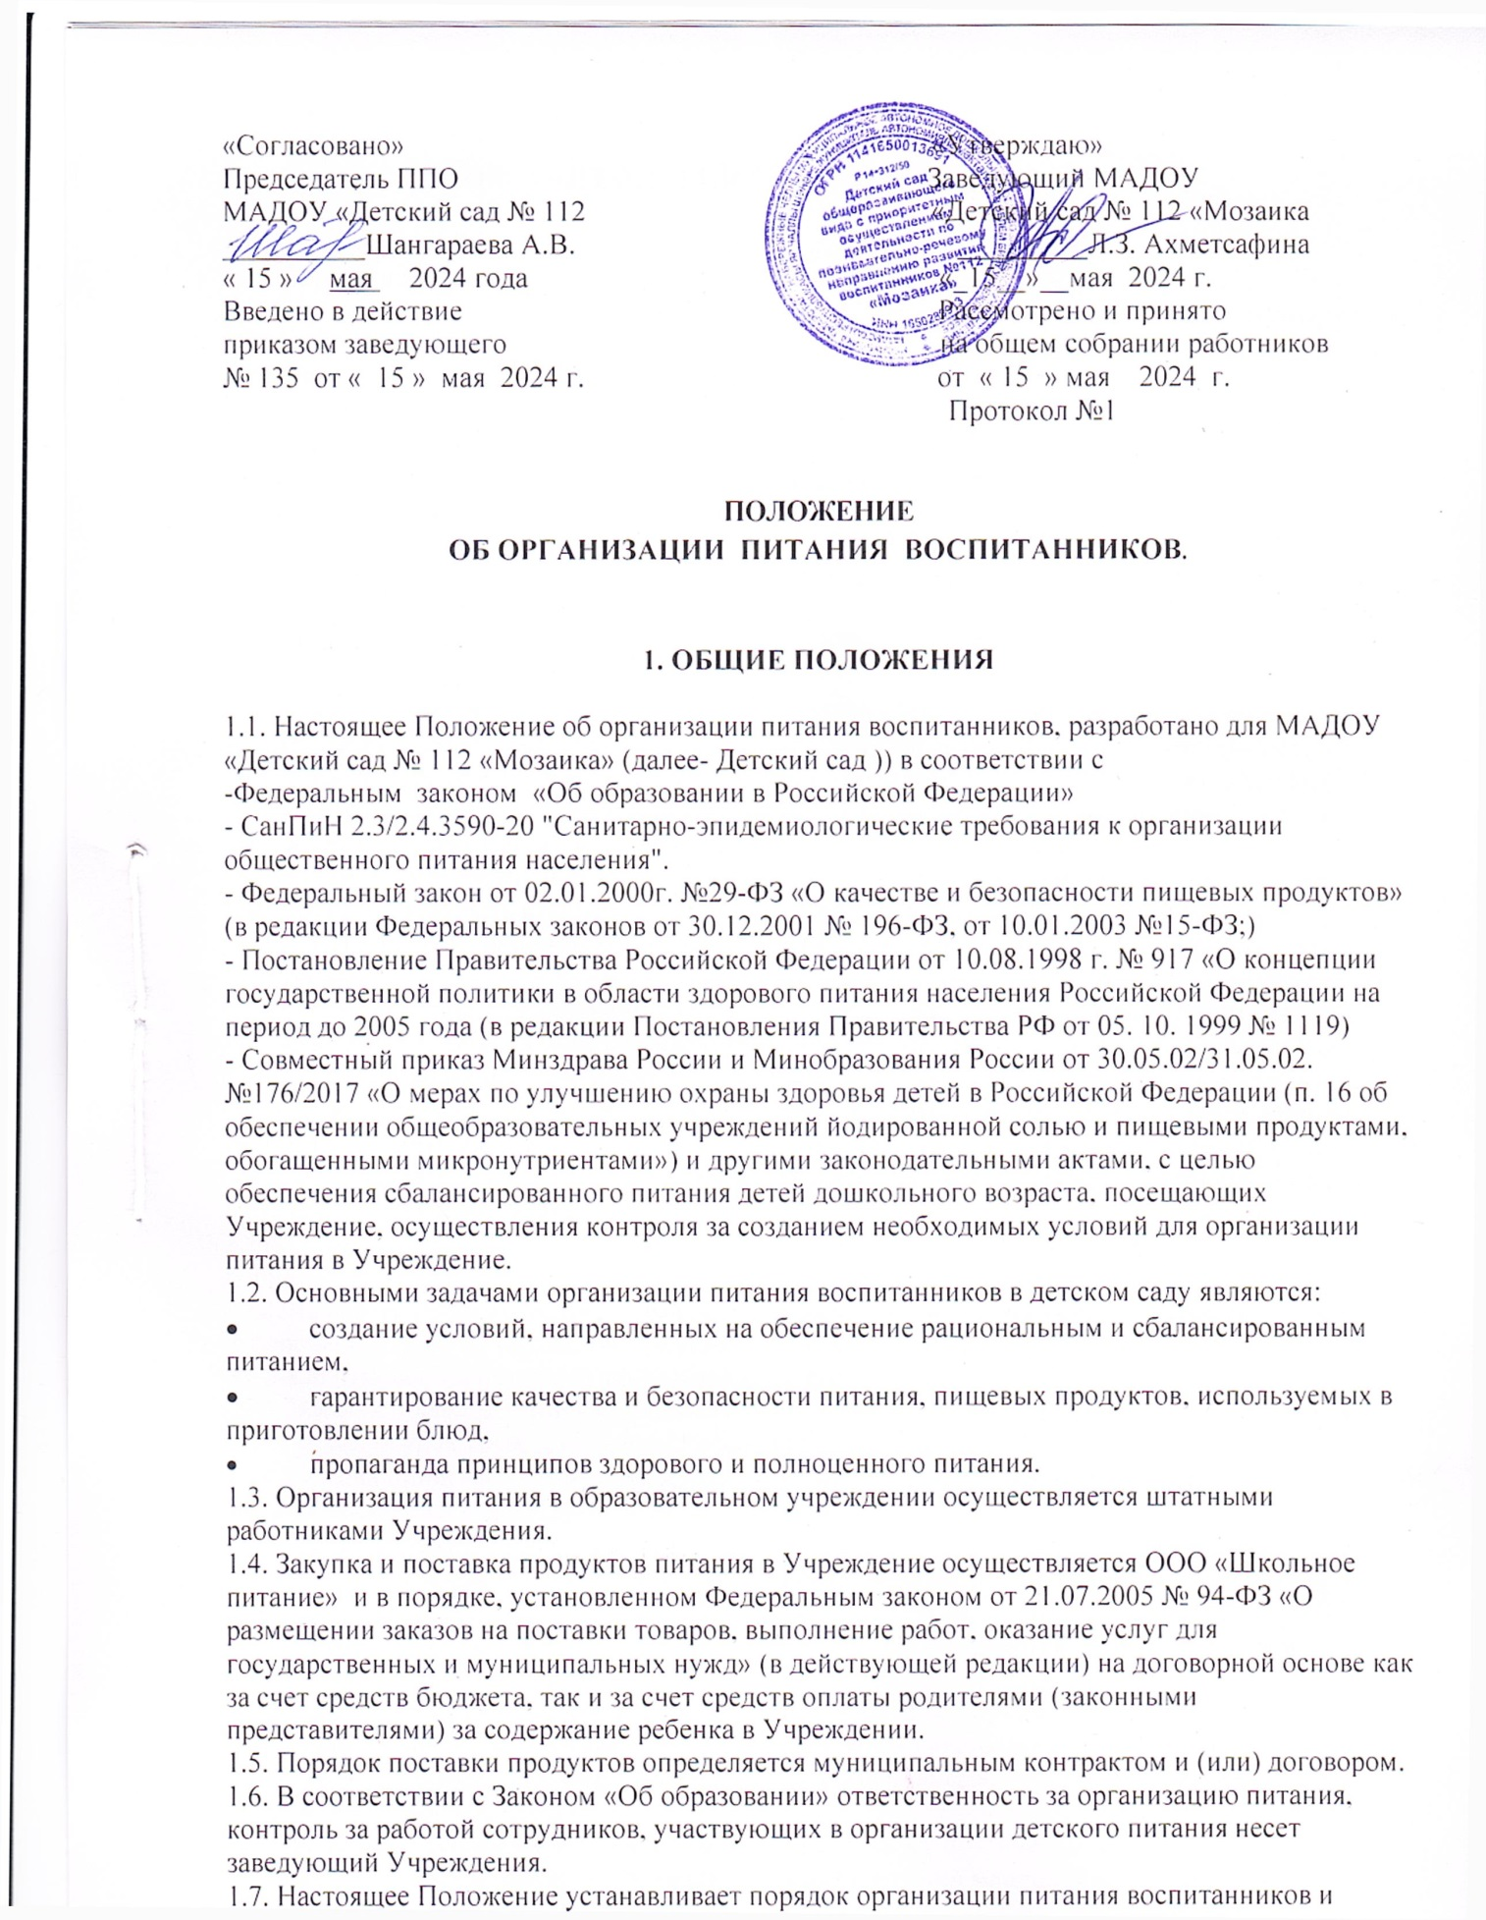

1.8. Настоящее положение действует до замены новым.
2. Организация питания на пищеблоке
2.1. Воспитанники Учреждения получают пяти разовое питание.
2.2. Объем пищи и выход блюд должны строго соответствовать возрасту ребенка.
2.3. Питание в Учреждении осуществляется в соответствии с примерным меню, утвержденным ООО «Школьное питание», рассчитанным на 1 неделю, с учетом физиологических потребностей в энергии и пищевых веществах для детей всех возрастных групп и рекомендуемых суточных наборов продуктов.
2.4. При составлении меню учитываются:
- среднесуточный набор продуктов для каждой возрастной группы;
- объем блюд для этих групп;
- нормы физиологических потребностей;
- нормы потерь при холодной и тепловой обработки продуктов;
- выход готовых блюд;
- нормы взаимозаменяемости продуктов при приготовлении блюд;
- данные о химическом составе блюд;
- требования Роспотребнадзора в отношении запрещенных продуктов и блюд, использование, которых может стать причиной возникновения желудочно-кишечного заболевания, отравления.
2.5. Меню-требование является основным документом для приготовления пищи на пищеблоке.
2.6. Вносить изменения в утвержденное меню-раскладку, без согласования с заведующим Учреждения и директором ООО «Школьное питание» запрещается.
2.7. При необходимости внесения изменения в меню /несвоевременный завоз продуктов, недоброкачественность продукта/ старшей медсестрой составляется объяснительная с указанием причины. В меню-раскладку вносятся изменения и заверяются подписью заведующего.
2.8. Для обеспечения преемственности питания, родителей информируют об ассортименте питания ребенка, вывешивая ежедневное меню в каждой группе, с указанием наименования блюд, объем порций и стоимостью.
2.9. Ежедневно, старшей медсестрой ведется учет питающихся детей, с занесением данных в Журнал учета посещения детей.
2.10. Медицинский работник обязан присутствовать при закладке основных продуктов в котел и проверять блюда на выходе.
2.11. Объем приготовленной пищи должен соответствовать количеству детей и объему разовых порций.
2.12. Выдавать готовую пищу детям следует только с разрешения медработника, после снятия им пробы и записи в бракеражном журнале результатов оценки готовых блюд. При этом в журнале отмечается результат пробы каждого блюда.
2.13. В целях профилактики гиповитаминозов, непосредственно перед раздачей, медицинским работником осуществляется С - витаминизация III блюда.
2.14. Выдача пищи на группы осуществляется строго по графику и за подписью в журнале раздачи пищи младшего воспитателя.
3. Организация питания детей в группах

3.1. Работа по организации питания детей в группах осуществляется под руководством воспитателя и заключается:
- в создании безопасных условий при подготовке и во время приема пищи;
- в формировании культурно-гигиенических навыков во время приема пищи детьми.
3.2. Получение пищи на группу осуществляется строго по графику, утвержденному заведующим Учреждения.
3.3. Привлекать детей к получению пищи с пищеблока категорически запрещается.
3.4. Перед раздачей пищи детям помощник воспитателя или младший воспитатель обязан:
- промыть столы горячей водой с мылом;
- тщательно вымыть руки;
- надеть специальную одежду для получения и раздачи пищи;
- проветрить помещение;
- сервировать столы в соответствии с приемом пищи.
3.5. К сервировке столов могут привлекаться дети с 3 лет.
3.6. С целью формирования трудовых навыков и воспитания самостоятельности во время дежурства по столовой воспитателю необходимо сочетать работу дежурных и каждого ребенка (например: салфетницы собирают дежурные, а тарелки за собой убирают дети).
3.7. Во время раздачи пищи категорически запрещается нахождение детей в обеденной зоне.
3.8. Подача блюд и прием пищи в обед осуществляется в следующем порядке:
- во время сервировки столов на столы ставятся хлебные тарелки с хлебом;
- разливают III блюдо;
- в салатницы, согласно меню, раскладывают салат (порционные овощи);
- подается первое блюдо;
- дети рассаживаются за столы и начинают прием пищи с салата (порционных овощей);
- по мере употребления детьми блюда, помощник воспитателя или младший воспитатель убирает со столов салатники;
- дети приступают к приему первого блюда;
- по окончании, помощник воспитателя убирает со столов тарелки из-под первого;
- подается второе блюдо;
- прием пищи заканчивается приемом третьего блюда.
3.9. Детская порция должна соответствовать меню. Ежедневно повар выставляет контрольную порцию.
3.10. В группах раннего возраста детей, у которых не сформирован навык самостоятельного приема пищи, докармливают.
3.11. Ответственность за организацию питания в группе, в соответствии с настоящим положением и санитарно эпидемиологическими правилами, несут воспитатели.
4. Порядок учета питания, поступления и контроля денежных средств на продукты питания
4.1. Заведующим Учреждения издается приказ о назначении ответственного за питание.
4.2. Ответственный за питание осуществляет учет питающихся детей в Журнале учета посещения детей.
4.3. Ежедневно до 10.00 часов, для составления меню и доставки необходимого количества продуктов питания, шеф-поваром подается заявка в ООО «Школьное питание»: количество воспитанников указывается на день вперед, а продукты – на следующий день.
4.4. На следующий день, в 8.00часов, воспитатели подают сведения о фактическом присутствии воспитанников в группах при обходе групп медицинскими работниками Учреждения.
4.5. В случае снижения численности детей, если закладка продуктов для приготовления завтрака произошла, порции отпускаются другим детям, как дополнительное питание, главным образом детям старшего дошкольного и младшего дошкольного возраста в виде увеличения нормы блюда.
4.6. Выдача неиспользованных порций в виде дополнительного питания или увеличения выхода блюд оформляется членами бракеражной комиссии соответствующим актом.
4.7. При снижении численности воспитанников продукты, оставшиеся невостребованными возвращаются на склад по акту. Возврат продуктов, выписанных по меню для приготовления обеда, не производится, если они прошли кулинарную обработку в соответствии с технологией приготовления детского питания:
- мясо, куры, фарш. Так как перед закладкой, производимой в 7.30 ч., их дефростируют /размораживают/. Повторной заморозке указанная продукция не подлежит;
- овощи, если они прошли тепловую обработку;
- продукты, у которых срок реализации не позволяет их дальнейшее хранение.
4.8. Возврату подлежат продукты: яйцо, консервация /овощная, фруктовая/, сгущенное молоко, кондитерские изделия, масло сливочное, масло растительное, сахар, крупы, макароны, фрукты, овощи.
4.9. Если на завтрак пришло больше детей, чем было заявлено, то для всех детей уменьшают выход блюд, составляется акт и вносятся изменения в меню на последующие виды приема пищи в соответствии с количеством прибывших детей. Шеф повару необходимо предусматривать необходимость дополнения продуктов / мясо, овощи, фрукты, яйцо и т.д./
4.10. Учет продуктов ведется в накопительной ведомости. Записи в ведомости производятся на основании первичных документов в количественном и суммовом выражении. В конце месяца в ведомости подсчитываются итоги.
4.11. Начисление оплаты за питание производится бухгалтером Учреждения на основании табелей посещаемости, которые заполняют воспитатели. Число д/дней по табелям посещаемости должно строго соответствовать числу детей, состоящих на питании в меню-требовании.
4.12. Главный бухгалтер ведет контроль сверяя данные, с целью рационального расходования бюджетных средств.
4.13. Расходы по обеспечению питания воспитанников обеспечиваются бюджетом муниципального образования г. Набережные Челны Республики Татарстан
4.14. Частичное возмещение расходов на питание воспитанников включается в оплату родителям, размер которой устанавливается решением Исполнительного комитета г. Набережные Челны Республики Татарстан.
4.15. В течение месяца в стоимости дневного рациона питания допускаются небольшие отклонения от установленной суммы, но средняя стоимость дневного рациона за месяц выдерживается не ниже установленной.

5.Организация контроля за питанием

5.1. Постоянный контроль за питанием осуществляет медицинский персонал Учреждения.
5.2. Общественный контроль осуществляют члены комиссии по контролю и качеством питания. Результаты проверки оформляются протоколом или записью в бракеражном журнале.
5.3.Административный контроль осуществляет заведующий Учреждения.
В административный контроль входит:
• Проверка документации
• Работа медицинской сестры по пищеблоку
• Работа пищеблока и продуктовой кладовой
• Питание детей в группах.
Итоги проверок фиксируются в документах, карточках контроля, при необходимости оформляются актом или приказом.

6. Питание сотрудников

6.1. Питание сотрудников осуществляется на основании письма МО РФ от 16.02.81г. №46-м
6.2. Питание сотрудников осуществляется на добровольной основе согласно личному заявлению.
6.3. Порядок питания сотрудников утверждается приказом по учреждению.
6.4. Сотрудники получают только обед (первое блюдо) , хлеб,компот
6.5. Меню на сотрудников составляется по натуральным нормам детей дошкольного возраста.
6.6. Питание сотрудников производится из общего котла (без права выноса).
6.7. Для учета питающихся сотрудников шеф-поваром ежемесячно ведется табель и до 15 числа текущего месяца, предоставляется главному бухгалтеру для расчета.
6.8. За питание сотрудники полностью оплачивают сырьевой набор продуктов по себестоимости. Деньги за питание сотрудников вносятся на внебюджетный счет Учреждения для восстановления расходов по питанию.
6.9. Ответственность за строгое соблюдение порядка организации питания сотрудников несет заведующий Учреждения.

7. Документация по организации питания
1. План работы по организации питания
2. Должностные инструкции работников пищеблока и медицинского персонала.
3. Приказ по организации питания.
4. Примерное десятидневное меню.
5. Технологические карты.
6. Ежедневное меню, утвержденное руководителем, с указанием даты, количества питающихся детей, нормы на одного ребенка и на всех детей, выхода блюда, объема порции, стоимости.
7. Меню однодневное, утвержденное руководителем
8. Сертификаты соответствия.
9. Сертификаты качества.
10. Инструкции по технике безопасности.
11. Журнал осмотра на гнойничковые заболевания
12. Журнал бракеража скоропортящихся продуктов и продовольственного сырья, поступающего на пищеблок
13. Журнал по контролю за доброкачественностью готовых блюд
14. Табель питающихся сотрудников
15. График раздачи пищи по группам.
16. Тетрадь ежедневного учета посещаемости детей.
17. План работы бракеражной комиссии и протоколы заседаний бракеражной комиссии.
18. Анализ выполнения натуральных норм продуктов
19. Накопительный журнал подсчета калорийности.
20. Книга для записи санитарного состояния учреждения

